Universidad de Sonora



Nombres: Malcom Hiram Navarro López
José Vicente Zamora Félix
Nombre del maestro: Rodrigo Meléndez Amavizca
Nombre de la materia: Diseño de Sistemas Digitales
Nombre de la practica: Practica 5: Decodificador 0-9 hecho a mano
Semestre: 2020-2
Fecha: Viernes/18/Septiembre/2020

Objetivo.
Elaborar un decodificador de 0 a 9.
Consideraciones teóricas.
Los números son unos de los vestigios importantes creados por el ser humano, mucho los consideran como las piedras angulares de las civilizaciones antiguas, pues se tiene registro que a partir de ellos los antiguos pobladores creaban sus propios fundamentos, conocimientos e incluso a partir de ellos se descubrieron diversas fórmulas para solucionar problemas cotidianos.
Algunas de las civilizaciones más antiguas que empezó a emplear los números fueron los babilonios y los egipcios, quienes crearon y establecieron las fórmulas para calcular áreas y volúmenes de figuras complejas, como la circunferencia.
El uso de los números se expandió por el mundo y al esparcirse por diversas civilizaciones, cada una con su respectiva forma de lenguaje, estableció una representación diversa de los números. Así pues, cada civilización representaba a los números de manera diferente, algunos consideraban el 0 como uno de los números, otros lo consideraban como que no era parte de ellos al no valer nada.
Sin embargo, el ser representados de manera diferente no cambiaba el valor de estos, pues estos seguían teniendo el mismo valor asignado sin importar de qué manera se les representaba.
Hoy en día, los números siguen siendo parte fundamental de nuestra vida diaria: problemas cotidianos, cuestiones económicas, estudios e investigaciones, etc. En todos los ámbitos, los números son de suma importancia. Su importancia es tal que se ha logrado adaptar estos números a la era moderna, mediante el lenguaje binario que, a partir de ceros y unos (0 y 1), podemos traducir de alguna forma el valor natural de los números en un lenguaje ‘entendible’ para la tecnología que usamos.
En esta práctica, mostraremos una de las formas en la que podemos representar los números mediante el uso de compuertas lógicas.

Materiales
1) 12 Compuertas AND
2) 15 Compuertas OR
3) 4 Compuertas NOT
5) 1 LED
6) 1 Display 7 segmentos
7) 1 Reloj (Clock)
8) 1 DIP 74161

Construcción y resultados.
Construimos una tabla la cual muestra los números del 0-9 y que parte del display tiene que estar encendido en cada caso representadas por las letras a,b,c,d,e,f,g.
Display | A | B | C | D | a | b | c | d | e | f | g
0 | 0 | 0 | 0 | 0 | 1 | 1 | 1 | 1 | 1 | 1 | 0
1 | 0 | 0 | 0 | 1 | 0 | 1 | 1 | 0 | 0 | 0 | 0
2 | 0 | 0 | 1 | 0 | 1 | 1 | 0 | 1 | 1 | 0 | 1
3 | 0 | 0 | 1 | 1 | 1 | 1 | 1 | 1 | 0 | 0 | 1
4 | 0 | 1 | 0 | 0 | 0 | 1 | 1 | 0 | 0 | 1 | 1
5 | 0 | 1 | 0 | 1 | 1 | 0 | 1 | 1 | 0 | 1 | 1
6 | 0 | 1 | 1 | 0 | 1 | 0 | 1 | 1 | 1 | 1 | 1
7 | 0 | 1 | 1 | 1 | 1 | 1 | 1 | 0 | 0 | 0 | 0
8 | 1 | 0 | 0 | 0 | 1 | 1 | 1 | 1 | 1 | 1 | 1
9 | 1 | 0 | 0 | 1 | 1 | 1 | 1 | 1 | 0 | 1 | 1
 | 1 | 0 | 1 | 0 | x | x | x | x | x | x | x
 | 1 | 0 | 1 | 1 | x | x | x | x | x | x | x
 | 1 | 1 | 0 | 0 | X | X | x | x | x | x | x
 | 1 | 1 | 0 | 1 | x | x | x | x | x | x | x
 | 1 | 1 | 1 | 0 | x | x | x | x | x | x | x
 | 1 | 1 | 1 | 1 | x | x | x | x | x | x | x

Simplificación
Simplificamos lo que está en la tabla utilizando los mapas de Karnaugh.
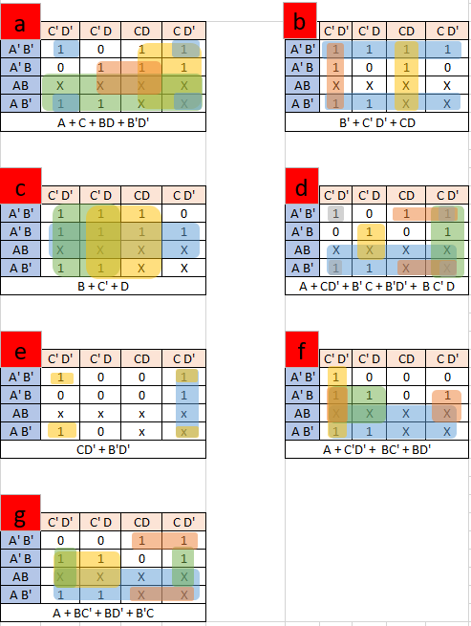
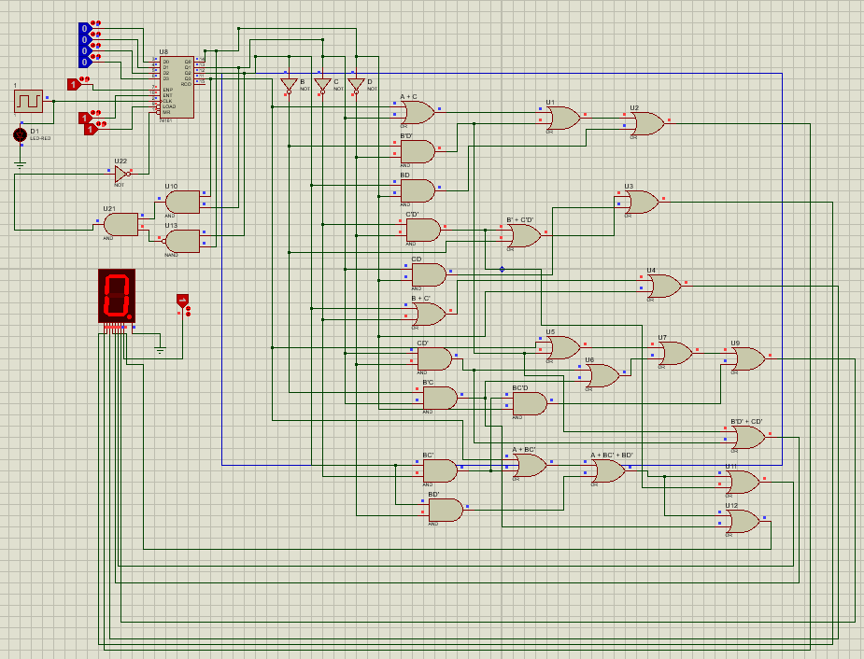
Circuito del decodificador 0-9 ya armado.

Este es un pequeño circuito que impide que el contador se pase del 9, cuando esto pasa se reinicia a cero y el conteo vuelve a iniciar en 0 hasta el 9.
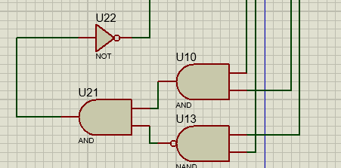
Conclusión
En este circuito, podemos ver que a diferencia de los primeros este es un poco más elaborado y a la vez también es más extenso. Podemos verlos como una representación de lo que algo tan sencillo como mostrar una secuencia de números en un display requiere de un cierto orden que debe seguir el circuito de manera secuencial y lógica para lograr esto.
También podemos ver de qué manera el lenguaje digital puede representar los números naturales que empleamos a diario y como los empleamos mediante el ámbito digital.
Sin duda, es una gran diferencia si se compara al inicio de la historia del ser humano cuando empezó a emplear los números para su vida diaria. Una gran forma de ver como el ser humano ha evolucionado, ¿no es así?

